InfraRed
행동 기반 침입 탐지 · 자동 대응 보안 플랫폼
Behavior-based Intrusion Detection & Automated Response
최종 기획안
2026. 06. · 현재 구현 기준

목차

1. 프로젝트 개요

1.1 한 줄 정의
InfraRed는 서버의 ‘행동’(로그인·파일 변경·프로세스 실행·웹 요청)을 실시간으로 감시해 침입을 탐지하고, AI가 위협의 의미를 설명한 뒤, 정책 엔진이 공격자 IP 차단 등 대응을 자동·반자동으로 수행하는 통합 보안 플랫폼이다.

1.2 문제 정의
기존 백신·IDS는 ‘악성 파일(시그니처)’을 찾는다. 그러나 실제 침해의 상당수는 새 악성코드가 아니라, 시스템에 이미 있는 정상 도구(SSH, cron, cat, bash)를 악용해 이뤄진다. 공격자는 탈취한 계정으로 SSH 로그인하고, cron에 백도어를 걸고, 민감 파일을 읽는다 — 이 과정에 ‘악성 파일’은 등장하지 않으므로 시그니처 기반 탐지는 이를 놓친다.

1.3 핵심 차별점
- 행동을 본다 — 파일이 아니라. 정상 도구로 들어와도 그 행위 패턴(반복 로그인 실패, 권한 상승, 백도어 등록, 비정상 프로세스 계보)을 탐지한다.
- AI는 설명만, 차단은 정책이 한다. LLM은 위협을 사람이 이해할 언어로 해설할 뿐, 실제 차단은 결정론적 정책 엔진이 수행해 오작동·환각으로 인한 오차단을 막는다.
- 탐지에서 대응까지 한 흐름. 탐지 → 상관분석 → AI 해설 → 자동 대응 → 감사 기록 → 롤백을 하나의 파이프라인으로 연결한다.

2. 솔루션 아키텍처
피해 서버(고객 자산)에는 경량 에이전트만 설치되고, 탐지·분석·대응의 두뇌는 AWS 위 InfraRed 서버에서 동작한다. 에이전트는 인터넷을 통해 서버와 통신하므로, 어떤 네트워크의 서버든 보호할 수 있다.
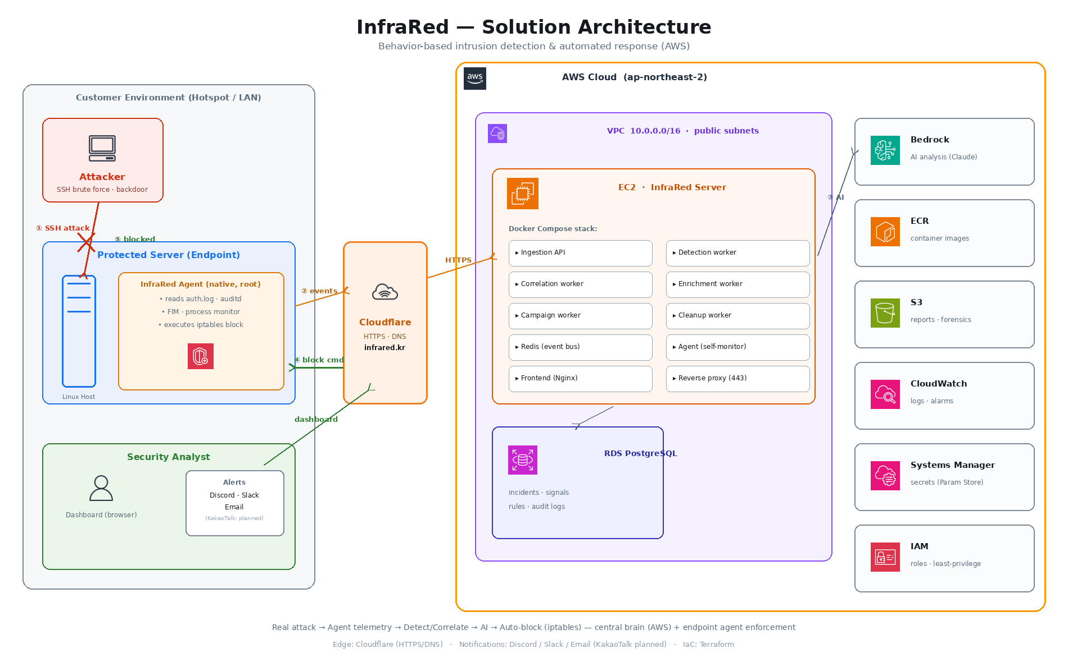
[그림 1] InfraRed 솔루션 아키텍처 (실제 구현 기준)

2.1 구성 요소
계층 | 구성 요소 / 역할
피해 서버 | 경량 에이전트 — auth.log·파일·프로세스·auditd 수집, 차단 명령(iptables) 실행. watchdog 프로세스가 에이전트 자체를 보호.
엣지 | Cloudflare — HTTPS/DNS, 대시보드·API 도메인(infrared.kr) 종단.
InfraRed 서버 (AWS EC2) | 수집 API + 탐지·보강·상관·캠페인·AI·자동대응 워커 + 대시보드. Docker Compose로 운영.
데이터 | PostgreSQL(RDS) — 인시던트·자산·감사 / Redis — 이벤트 버스·탐지 상태·차단 목록.
AI / 위협정보 | AWS Bedrock(Claude) — 위협 해설 / CTI(평판·국가·ASN) + GeoIP 보강.
알림 | Discord · Slack · 이메일 (카카오톡 ChatOps는 로드맵).

3. 동작 흐름 — 탐지에서 대응까지
하나의 이벤트가 들어와 대응까지 이어지는 파이프라인은 7단계로 동작한다.
# | 단계 | 내용
1 | 수집 | 에이전트가 로그·파일·프로세스 이벤트를 서버로 전송.
2 | 탐지 | 탐지 워커가 룰을 평가해 ‘신호(signal)’ 생성 (예: SSH 실패 3회).
3 | 보강 | 출처 IP에 위협정보(평판·국가·ASN)와 위치를 결합.
4 | 상관분석 | 같은 출처의 여러 신호를 1개 인시던트로 묶고, 공격 체인 단계를 판정.
5 | AI 해설 | Bedrock Claude가 ‘무슨 일/공격 의도/킬체인/권장 조치’를 한국어로 생성.
6 | 자동 대응 | 정책 엔진이 심각도·모드에 따라 IP 차단·계정 잠금 등을 실행 또는 승인 대기.
7 | 기록·롤백 | 모든 대응을 감사 로그에 남기고, 필요 시 차단을 되돌릴 수 있다.

3.1 시나리오 예시 — SSH 계정 침해
실제 데모에서 한 흐름으로 이어지는 공격과 그 단계별 탐지 룰은 다음과 같다.
공격자 행위 | 탐지 룰 | 킬체인 단계
비밀번호 반복 시도 | AUTH-001 브루트포스 | 자격증명 접근
우연히 로그인 성공 | AUTH-004 실패→성공 | 초기 침투
authorized_keys에 백도어키 추가 | FIM-001 키 변조 | 지속성 확보
/tmp에서 악성 실행 | EXEC-001 /tmp 실행 | 실행
/etc/shadow 읽기 | AUDITD-002 민감파일 접근 | 자격증명 탈취

4. 탐지 능력
6종 데이터 소스(SSH 인증로그·웹 접근로그·파일 무결성·프로세스 실행·auditd 민감파일·에이전트 자기보호)를 기반으로, 코드에 구현된 탐지 룰을 카테고리별로 정리한다.

4.1 카테고리별 대표 룰
카테고리 | 대표 룰 | 탐지 내용 | MITRE
인증(SSH) | AUTH-001~007 | 브루트포스, root 로그인, 미사용자 열거, 실패→성공, 업무외/외국 IP, 스프레이 | T1110·T1078
웹(nginx) | WEB-001~007 | 웹쉘, 관리자 스캔, 자동화도구, 404 폭주, SQLi, 경로탐색, CVE 탐침 | T1190·T1505
파일 무결성 | FIM-001~005 | authorized_keys·sshd·crontab·passwd·sudoers 변조 (해시 변화 감지) | T1098·T1053
실행/프로세스 | EXEC-001~003 | /tmp 실행, 웹서버의 셸 자식, 대량 파일 변조(랜섬 징후) | T1059·T1486
민감파일 | AUDITD-002 | /etc/shadow·passwd·/root/.ssh 읽기 (auditd 경로 기록) | T1003
기만(미끼) | DECEPTION·HNY | 미끼 계정·파일·URL 접근 = 오탐 0의 침해 확정 신호 | T1083·T1595
상관/고급 | 멀티-IP·ASN | 분산 공격(3개 IP+), ASN 단위 차단, 불가능 이동, 로그 변조 | —
자기보호 | TAMPER-001/002 | 에이전트 종료·로그 변조 시도 감지 (watchdog) | T1562

4.2 핵심 임계치 (Q&A 대비)
모든 임계치는 설정값이라 데모/운영 환경에 맞춰 조정할 수 있다.
항목 | 기준
SSH 브루트포스 (한 IP) | 3회 / 5분
미사용자 열거 | 2회 / 5분
크랙 성공 (실패→성공) | 실패 3회 후 성공 / 10분
멀티-IP 상관 | 서로 다른 3개 IP 동시
ASN 자동차단 | 한 ASN에서 10회
심각도 승격 (HIGH) | 브루트포스 5회 이상 / root 로그인 / 실패→성공

5. 자동 대응 (Response)

5.1 대응 액션
- BLOCK_IP — 에이전트가 iptables로 공격자 IP를 차단(세션 즉시 단절). 데모의 ‘킬샷’.
- LOCK_ACCOUNT / KILL_PROCESS / ISOLATE_SERVER — 침해 계정 잠금, 악성 프로세스 종료, 서버 NIC 격리.
- CONTAINER_ISOLATE / COLLECT_FORENSICS — 컨테이너 격리, 증거 자동 수집.
- Denylist(서비스 403) / NOTIFY — 웹·API 레벨 차단, Discord·Slack·이메일 알림.

5.2 대응 모드 (테넌트별 설정)
모드 | 동작
manual | 알림만 전송. 모든 조치는 담당자가 직접 수행 (기본값).
approval | AI가 대응을 준비해 대시보드에 ‘승인 대기’로 표시 → 담당자가 버튼으로 승인하면 실행 (Human-in-the-loop).
auto | 임계 심각도 이상이면 승인 없이 자동 실행.

5.3 심각도별 기본 정책 & 안전장치
- critical → 감시(watchlist) + IP 차단 + 알림 / high → 감시 + 알림 / medium → 알림.
- 자동 대응은 HIGH·CRITICAL에서 동작한다. 저심각도 이벤트의 과잉 대응을 막기 위한 의도된 게이트.
- 안전장치: 사설·루프백 IP(10.x·172.16.x·192.168.x·127.x)는 기본 차단 제외(자기 잠금 방지). 폐쇄 데모망에서는 토글로 한정 해제한다.

6. AI 위협 분석
인시던트가 생성되면 AWS Bedrock의 Claude 모델이 인시던트 컨텍스트(신호·CTI·MITRE)를 받아 네 가지를 한국어로 생성한다: ① 무슨 일이 발생했는가, ② 공격 의도, ③ 킬체인 분석, ④ 권장 조치. 결과는 캐시되어 동일 패턴의 반복 호출 비용을 줄이고, MITRE ATT&CK 기법으로 매핑된다.
핵심 원칙은 ‘AI는 설명, 실행은 정책’이다. LLM 출력은 사람의 판단을 돕는 해설로만 쓰이고, 실제 차단·잠금은 결정론적 정책 엔진이 수행한다.

7. 기술 스택 & 배포
영역 | 구성
에이전트 | Python (네이티브 설치, systemd) + watchdog
백엔드 | Python · FastAPI, 다중 워커(탐지·보강·상관·캠페인·AI·정리), Docker Compose
데이터 | PostgreSQL(AWS RDS), Redis(이벤트 스트림·상태·차단목록)
AI/CTI | AWS Bedrock(Claude), CTI(OTX/AbuseIPDB/mock), MaxMind GeoIP
프론트엔드 | React 대시보드(인시던트·자산·룰·설정·멤버)
인프라 | AWS EC2, Cloudflare(엣지·DNS·HTTPS), ECR(이미지 레지스트리)

8. 보안 설계
- 멀티테넌트 격리 — 모든 데이터가 테넌트 단위로 분리되어 조직 간 노출을 차단.
- 인증 3종 — 사용자 JWT, API 키, 에이전트 전용 토큰(역할 기반). 온보딩 시 에이전트 토큰을 자동 발급.
- 감사 + 롤백 — 모든 대응을 append-only 감사 로그로 남기고, 차단은 TTL·수동으로 되돌릴 수 있다.
- RBAC — owner·security_manager·admin 등 역할별 권한으로 차단 승인 등 민감 작업을 제한.

9. 기대 효과
- 시그니처가 못 잡는 ‘정상 도구 악용형’ 침해를 행동 기반으로 탐지.
- 탐지부터 차단까지 자동화해 대응 시간(MTTR)을 분 단위로 단축.
- AI 해설로 비전문 운영자도 위협의 의미와 조치를 즉시 이해.
- 승인 모드로 자동화의 속도와 사람의 통제(오차단 방지)를 동시에 확보.

10. 향후 로드맵
현재 MVP는 핵심 탐지·AI 해설·자동 대응 파이프라인을 완성한 단계다. 다음은 설계서 상의 차기(엔터프라이즈) 목표로, 현재는 미구현이거나 부분 구현 상태다.
- DB 레벨 테넌트 격리(RLS) 강제 — 현재는 애플리케이션 레벨 격리. PostgreSQL Row Level Security 적용으로 이중화 예정.
- 명령 무결성 강화 — 차단 명령에 nonce(재전송 방어)·승인자·롤백 명령·TTL 메타데이터를 부여.
- 시나리오별 세분화 정책 — 웹셸→격리, 허니토큰→계정 잠금, 랜섬웨어→자동 차단 금지(escalate 전용) 등 시나리오 맞춤 대응.
- 카카오톡 ChatOps — 알림에 승인 버튼을 붙여 모바일에서 바로 차단 승인.
- 고급 분석 — UEBA(ML 행동 이상탐지), SIGMA 커뮤니티 룰 마켓, 실시간 임계치 콜드스타트.

본 기획안은 2026년 6월 현재 실제 구현된 코드를 기준으로 작성되었다.

